特别说明：选课前设置了预览课程，先熟悉了解开放选课的课程及系统界面的布局，再按规定时间进行正选。

电脑版浏览器网上选课预览操作说明
第一步：登录教务系统
温馨提示：推荐使用谷歌Chrome浏览器以及360极速模式。推荐在分辨率1920*1080下使用最佳。
1、教务处网站https://www.wuyiu.edu.cn/jwc/——专题栏目下的“新教务管理系统”
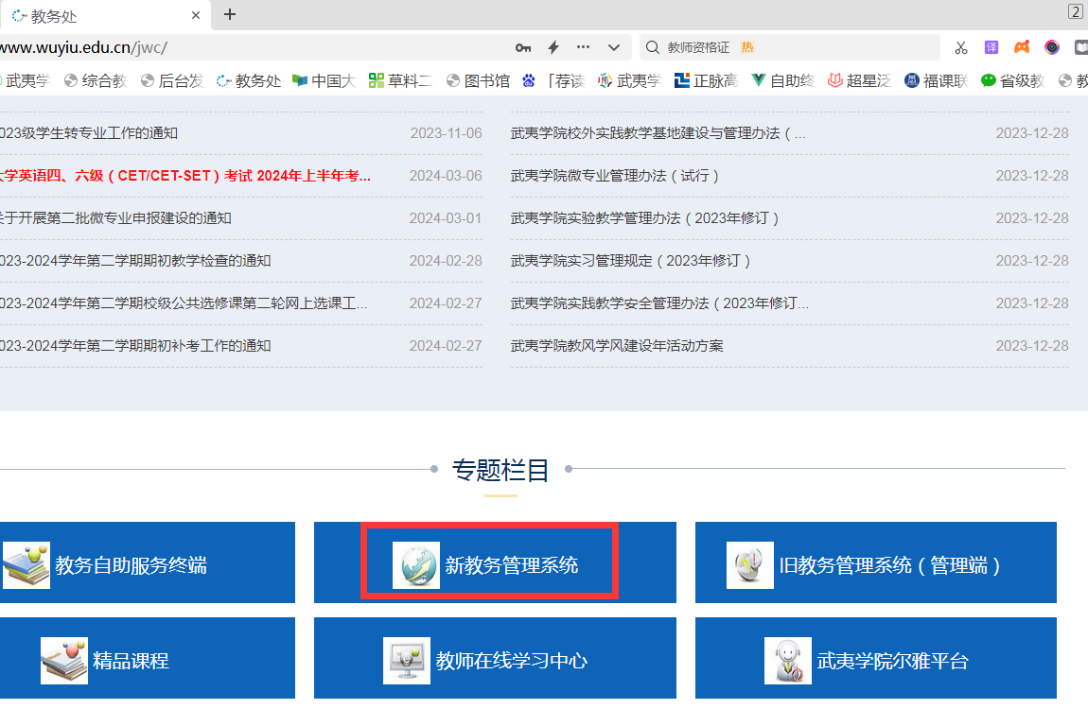
2、输入账号和密码：教务管理系统已对接统一身份认证，故登入账号和密码为上校园网的账号和密码。
需要重置密码的同学们，请在统一身份认证平台重置。登入统一身份认证平台（https://self.wuyiu.edu.cn/）通过绑定手机号自助修改密码！

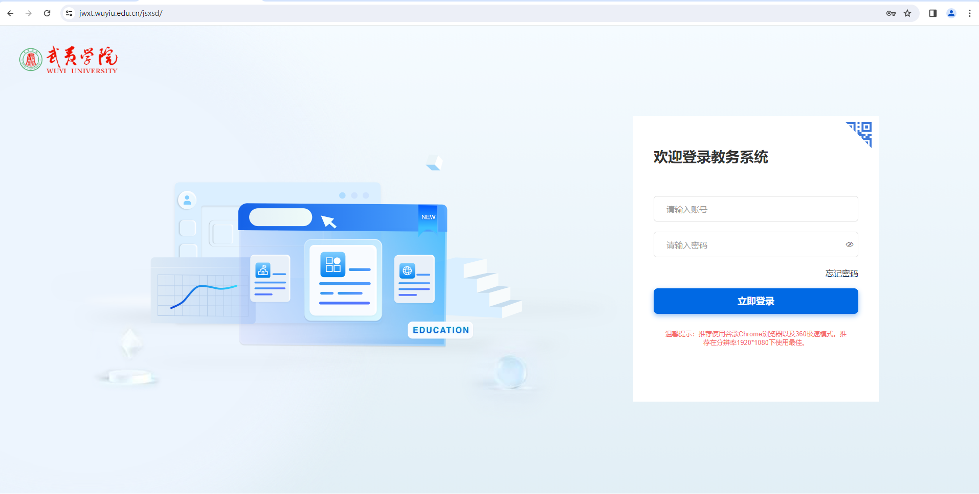

第二步：登录成功后，点击“培养管理”-“学生选课中心”如下图：
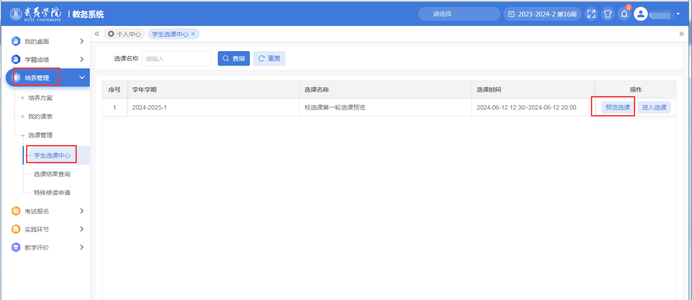
点击预览选课，进入下面界面：
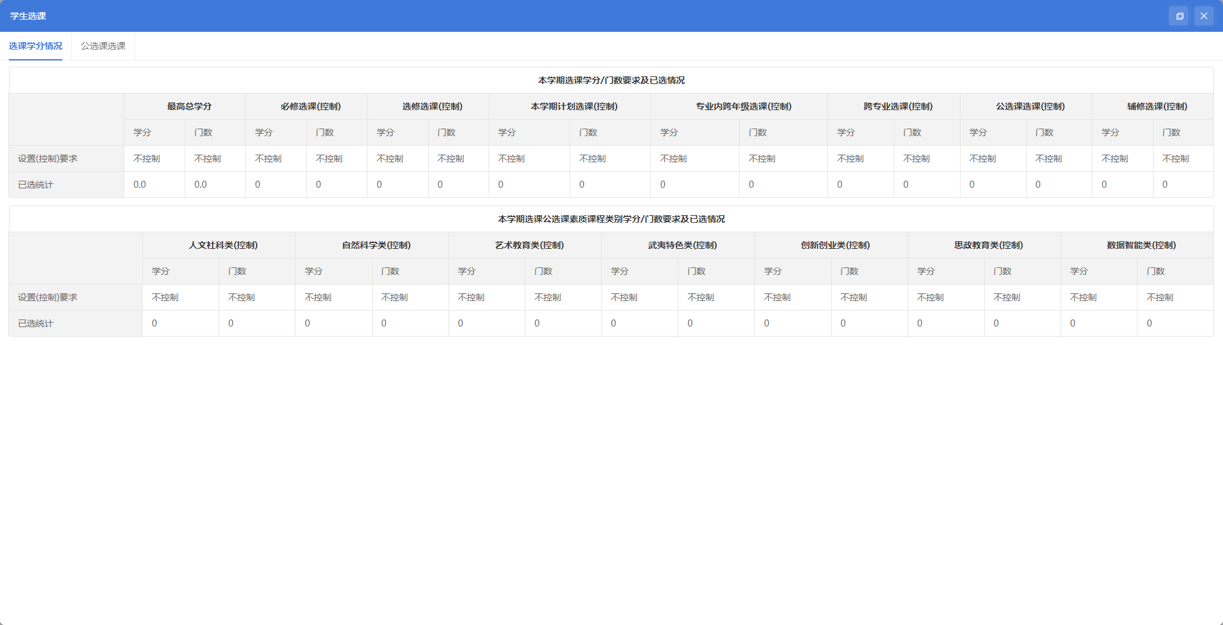
点击公选课选课，可以看到如下界面：
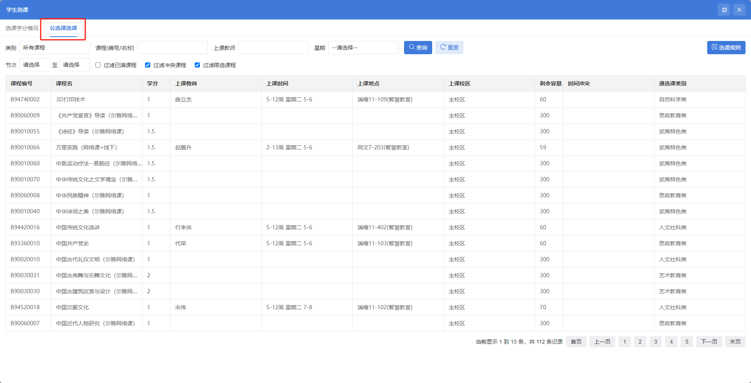
即可预览所有选课

电脑版浏览器网上选课正选操作说明
第一步：登录教务系统
温馨提示：推荐使用谷歌Chrome浏览器以及360极速模式。推荐在分辨率1920*1080下使用最佳。
1、教务处网站https://www.wuyiu.edu.cn/jwc/——专题栏目下的“新教务管理系统”
2、输入账号和密码：教务管理系统已对接统一身份认证，故登入账号和密码为上校园网的账号和密码。
需要重置密码的同学们，请在统一身份认证平台重置。登入统一身份认证平台（https://self.wuyiu.edu.cn/）通过绑定手机号自助修改密码！

第二步：登录成功后，点击“培养管理”-“学生选课中心”如下图：
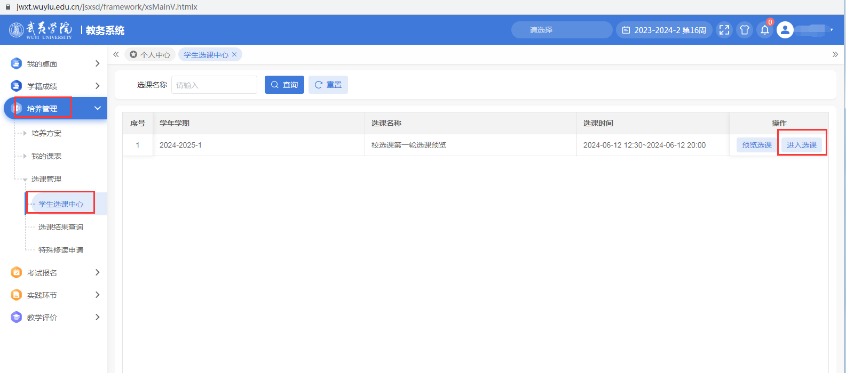
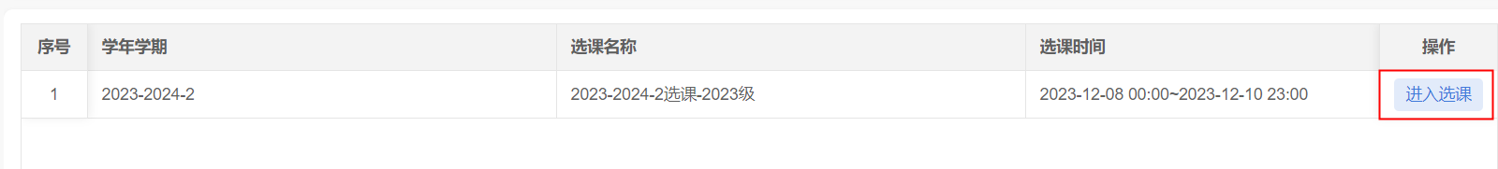
点击进入选课，进入下面界面：
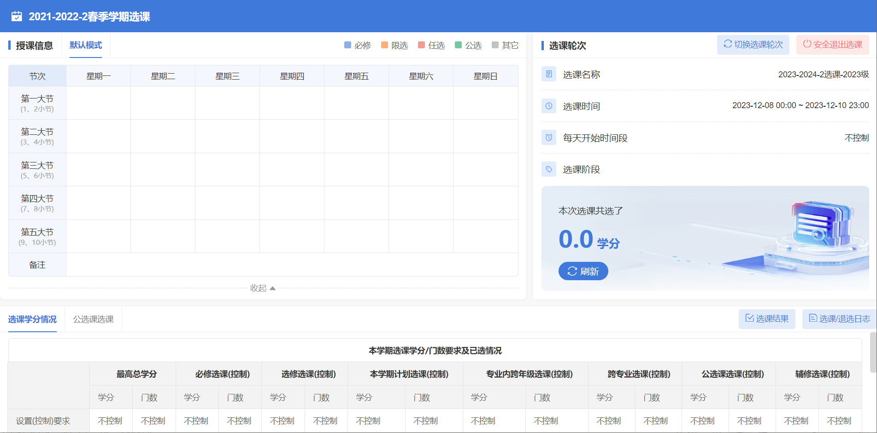
点击收起，公选课选课，即可进行选课（因每个电脑分辨率设置不同，如不点击收起，有可能看不全开放的课程，故需点击“点击收起”再进行选课）
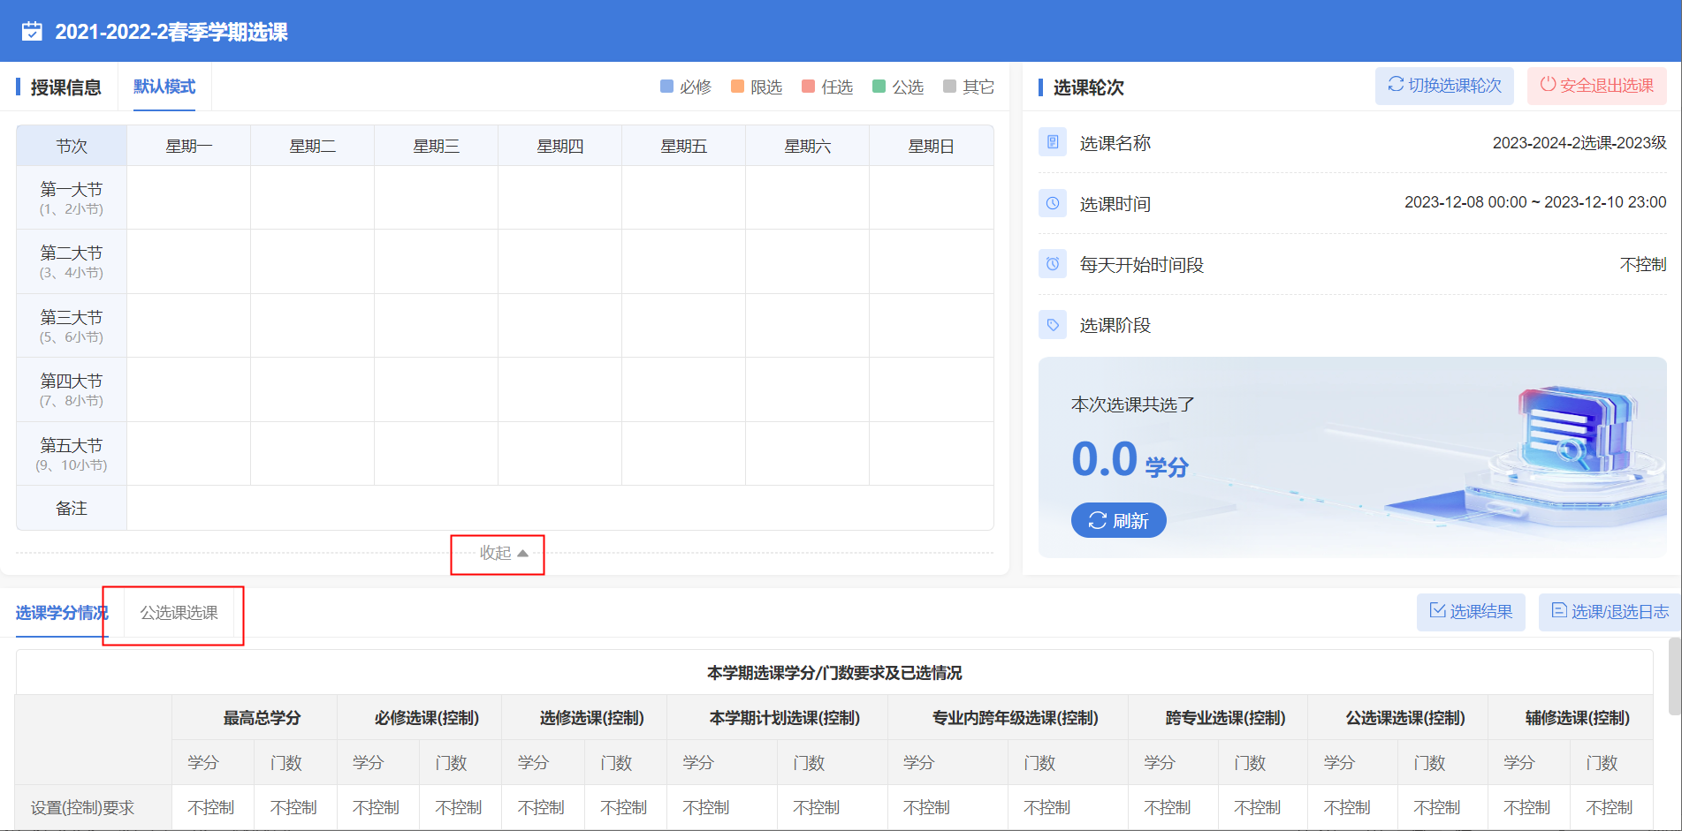
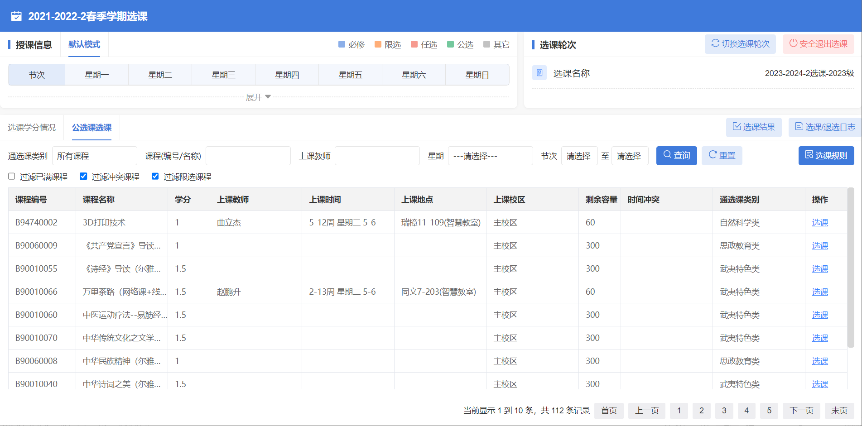

第三步：选课、退选课
1、以“公选课选课”为例
点击“公选课选课”按钮，进入到选课页面。
在选课页面点击课程后面的“选课”按钮，点击“确认”按钮完成选课操作。如下图：
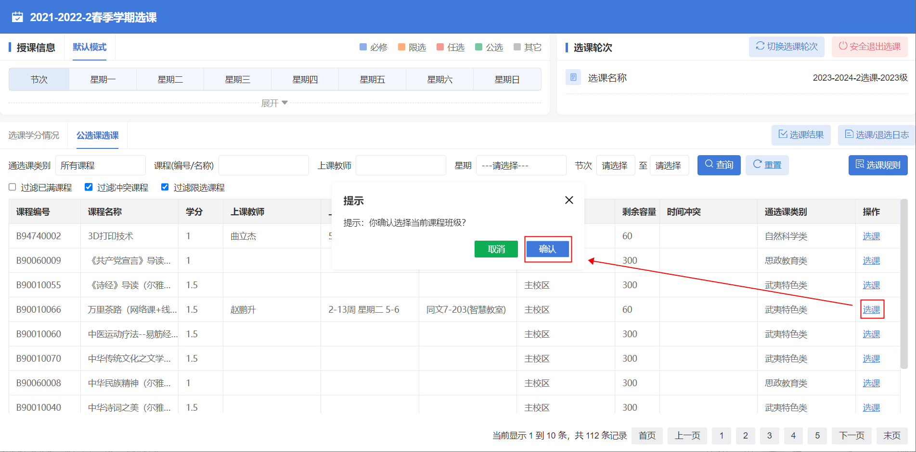

2、退课
在选课页面下方点击“选课结果”按钮，对所选课程可以进行“退选”操作。如下图：
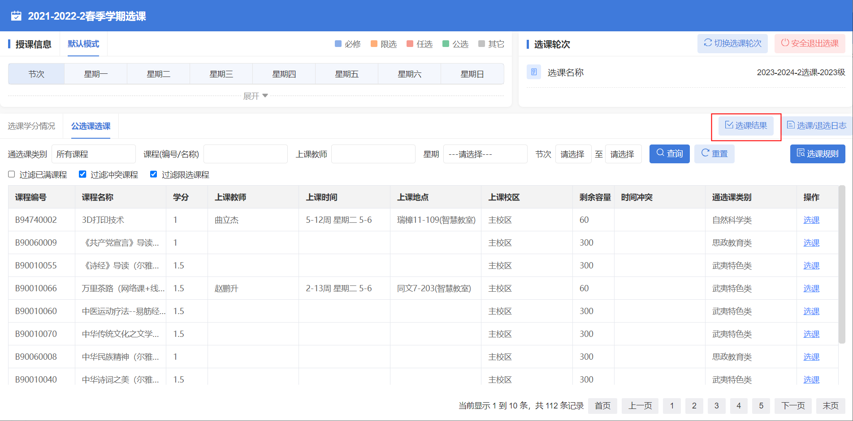
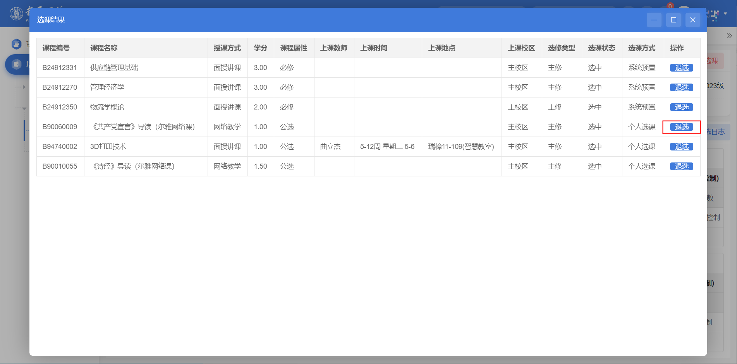
3、在“选课/退课日志”中可以查询退选的记录。
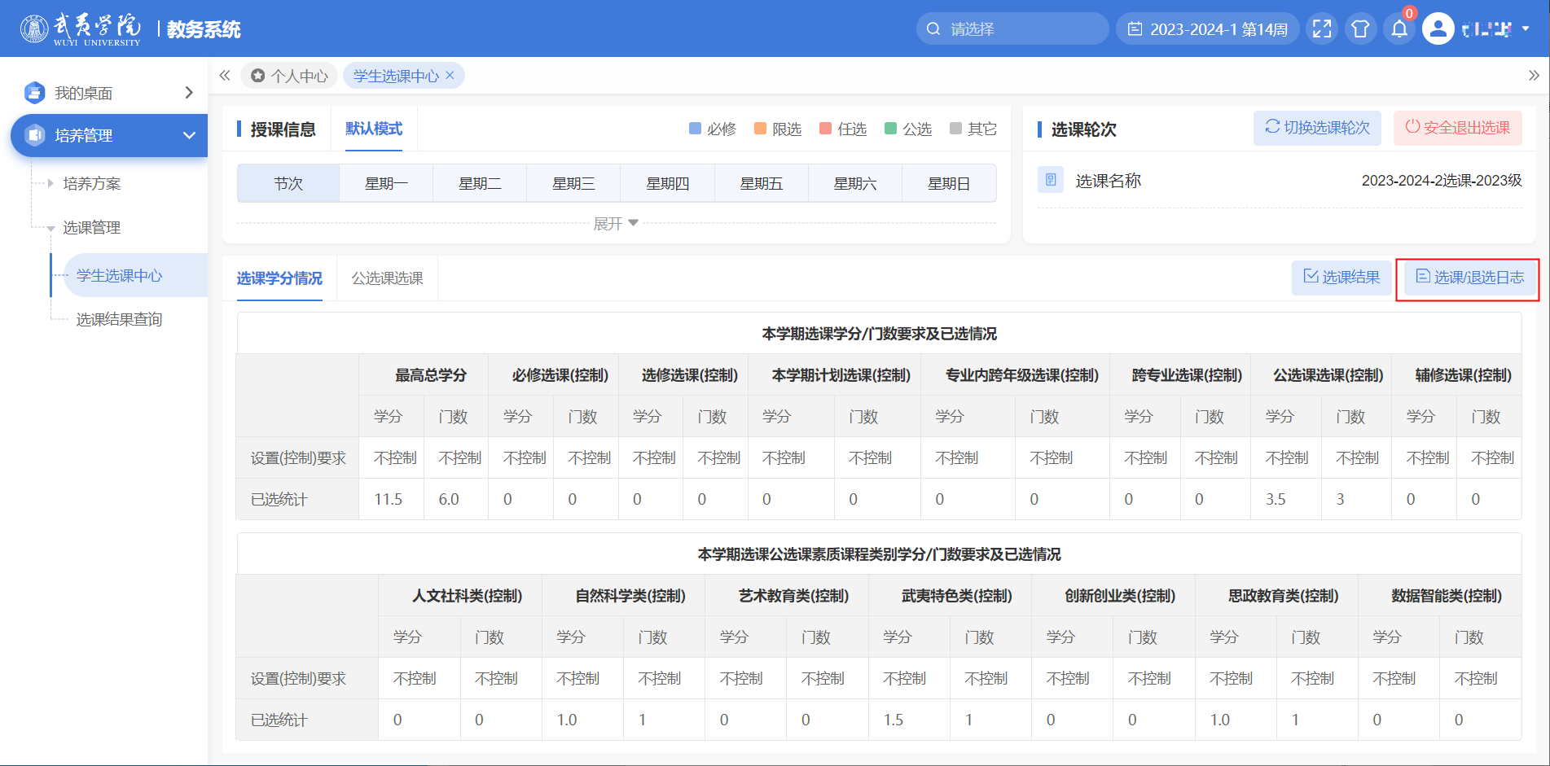
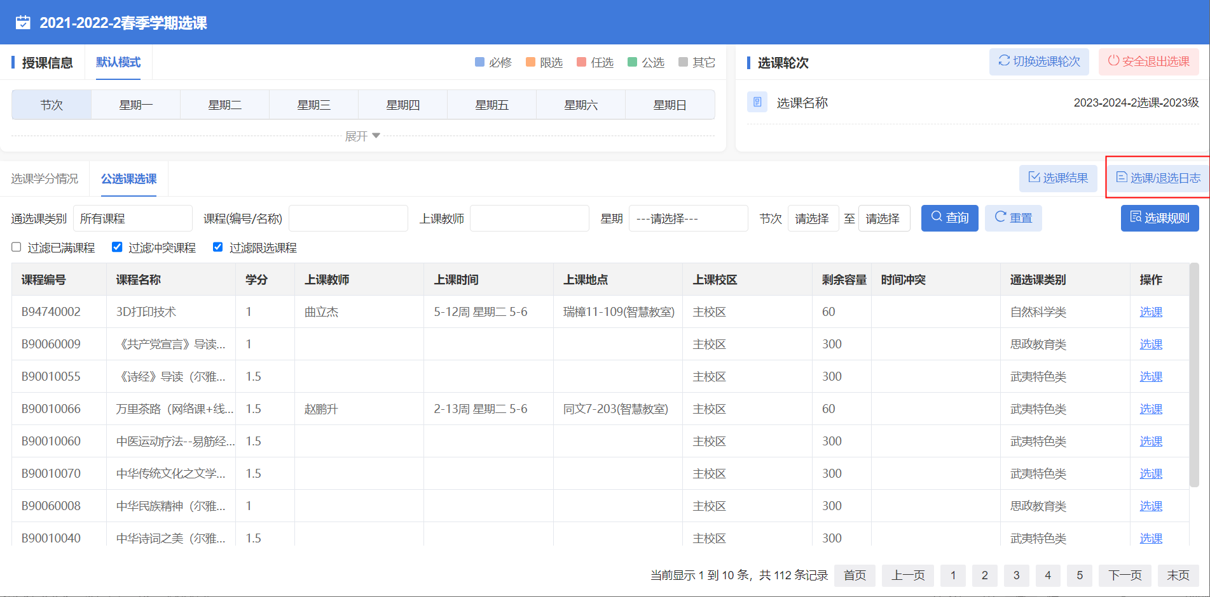

第四步：退出选课
整个选课完成之后，点击选课页面右上角的“安全退出选课”，完成本次整个选课的操作。
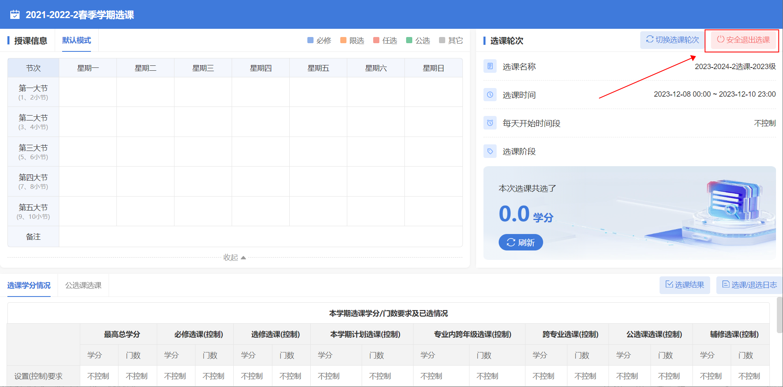

=====文档结束======

